第六单元：100以内的加法和减法（二）
第1课时：一位数与两位数的进位加法
班级： 姓名: 等级:
【基础训练】
一、填空题
1．口算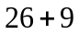时，先算（______），再算（______）。口算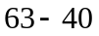时，先算（______），再算（______）。
2．在括号里填上“＞”“＜”“＝”。
7＋84（________）90 32＋8（________）56－10
45＋7（________）53 89＋9（________）98
49＋6（________）60 47＋30（________）47＋3
5＋44（________）94 53＋ 9（________）7＋55
3．（1）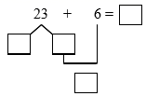先算： 再算：
（2）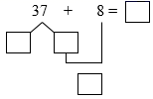先算： 再算：
（3）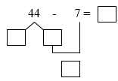先算： 再算：
4．填一填。
 | 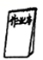 |  | 
原有 | 30本 | （________）块 | 26支
卖出 | 6本 | 25块 | （________）支
还剩 | （________）本 | 7块 | 8支

5．爷爷今年57岁，王军8岁，5年后，爷爷（______）岁，王军（______）岁，爷爷比王军大（______）岁。
6．按规律接着写。
（1）90、85、80、（______）、（______）。
（2）44、46、48、（______）、（______）。

二、选择题
7．如果45＋□的和是五十多，□里的数可能是（ ）。
A．4 B．5 C．6
8．下面（ ）算式的得数比50小。
A．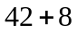 B．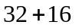 C．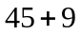
9．公交车上原来共有17人，到站后又上来5人。现在公交车上有（ ）人。
A．12人 B．23人 C．22人
10．一辆货车限载40箱，（ ）两种水果刚好可以把这辆货车装满。
32箱  22箱  8箱  10箱
A．苹果和葡萄 B．苹果和樱桃 C．草莓和葡萄
11．小平买下面文具中的两件，付出20元。哪一件没有买？（ ）
A．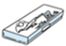18元 B．7元 C．11元
三、口算和估算
12．直接写出得数。
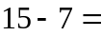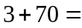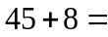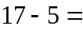
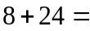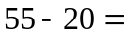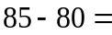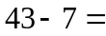
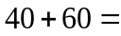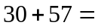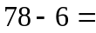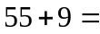
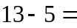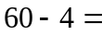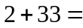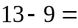
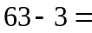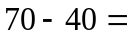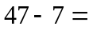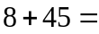

四、连线题
13．下雨啦，小动物该打哪把伞？赶快连一连。
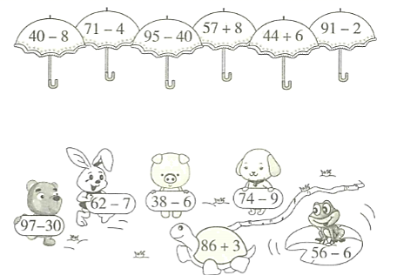

五、解答题
14．跳绳比赛。
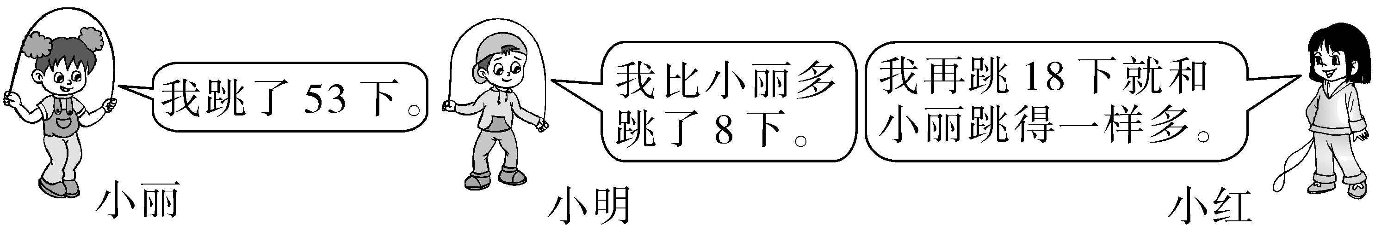
- 小明跳了多少下？

- 小红跳了多少下？

15．一班有22个皮球，二班有9个皮球。
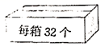
（1）二班再买几个皮球就和一班同样多？

（2）把两个班的球全部放进上面的纸箱，能装下吗？
【拓展运用】
16．看图解决问题。
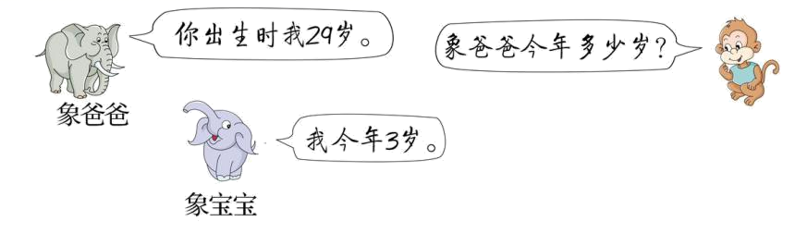
参考答案
1．26＋4＝30 30＋5＝35 60－40＝20 20＋3＝23
2．＞ ＜ ＜ ＝ ＜ ＞ ＜ ＝
3．（1）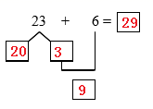；3＋6＝9；20＋9＝29
（2）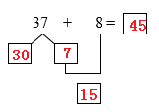；7＋8＝15；30＋15＝45
（3）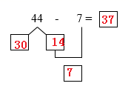；14－7＝7；30＋7＝37
4．32 18 24
5．62 13 49
6．75 70 50 52
7．C
8．B
9．C
10．B
11．A
12．8；73；53；12
32；35；5；36
100；87；72；64
8；56；35；4
60；30；40；53
13．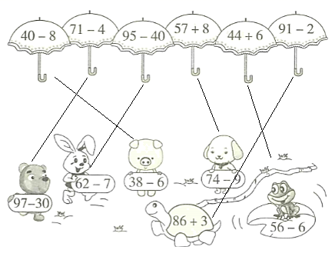
14．（1）53＋8＝61（下）
（2）53－18＝35（下）
15．（1）22－9＝13（个）
（2）22＋9＝31（个）；能√
16．32岁
29+3=32(岁)
口答：象爸爸今年32岁。

